临颍县2023年农业机械购置补贴
通 告

根据《临颍县2021-2023年农机购置补贴实施方案》要求，为做好我县2023年农业机械购置补贴项目实施工作，特通告如下：
一、实施补贴政策、范围及对象：
上级安排我县2023年农机购置补贴第一批资金901万元。农机购置补贴政策继续实行“自主购机、定额补贴、先购后补、县级结算、直补到卡（户）”方式实施。补贴资金实行补贴范围内机具敞开补贴。农机购置补贴政策覆盖全县从事农业生产的个人和农业生产经营组织。
二、补贴机具种类：
《临颍县2021—2023年农业机械购置补贴实施方案》所选定的15大类39个小类147个品目。补贴机具产品须在明显位置固定标有生产企业、产品名称及型号、出厂编号、生产日期、执行标准等信息的永久性铭牌。
三、补贴标准：
具体补贴标准按《河南省2021-2023年农机购置补贴机具补贴额一览表》执行。
四、申请程序及确定办法：
申请程序：购机者携带有效身份证、农业生产经营组织凭营业执照、法人有效身份证、银行开户许可证、“社会保障卡”一卡通、所购农机具、购机发票、产品合格证、车辆行驶证（需年检）、车辆登记证书等资料到县农机管理部门申请补贴办理（不接受代替申请）。
农机购置补贴申请支持农户手机APP录入。购机者通过APP客户端录入信息后，可随时关注申请是否被受理及受理进度。
补贴对象确定：县农机管理部门对补贴资格进行合规性确认，申请农机购置补贴对象按照先后顺序确定补贴对象，并将补贴对象信息进行公示，以公平、公正、实事求是为原则规范实施。
五、实施计划
本年度项目拟分为两步实施。一是根据河南省关于农机购置与应用补贴农业机械执行国四排放标准的公告要求{豫农机公告（2022）8号}。经补贴领导小组研究决定优先办理国三动力农机产品，补贴资质截止到2022年11月30日（含），2022年12月1日（含）后购置的柴油农业机械（以发票日期为准），应符合“国四”排放标准，否则不能享受农机购置与应用补贴。二是对2022年11月30日（含）前购置的符合政策规定的“国三”农机产品（以发票日期为准），申请日期截止到2023年5月31日，过期未申请的视为自动放弃补贴资格。第一批补贴资金，分批通知购机户有计划有次序前往办理。二是第二批补贴资金下达后具体实施时间，根据情况进行另行通知办理。
六、申请时间和地点：
农机购置补贴申请时间：2023年4月24日开始办理申请，资金用完为止。
农机购置补贴申请地点：在法定工作日内到农机推广服务中心指定地点申请办理。
法定工作日 ： （上午8：00-12：00 下午2:30-5：30）
申请咨询电话：0395-3311737 补贴监督电话：0395-8861963

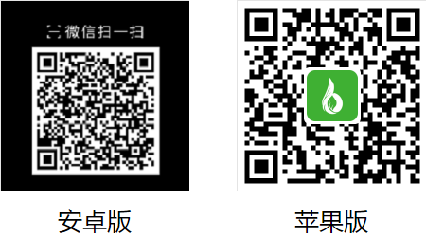

临颍县农机推广服务中心 2023年4月14日

